BÀI TUYÊN TRUYỀN THÁNG HÀNH ĐỘNG VÌ BÌNH ĐẲNG GIỚI VÀ PHÒNG NGỪA, ỨNG PHÓ VỚI BẠO LỰC TRÊN CƠ SỞ GIỚI NĂM 2024
TRƯỜNG TIỂU HỌC XÃ LIÊN SƠN
Huyện Kim Bảng, tỉnh Hà Nam
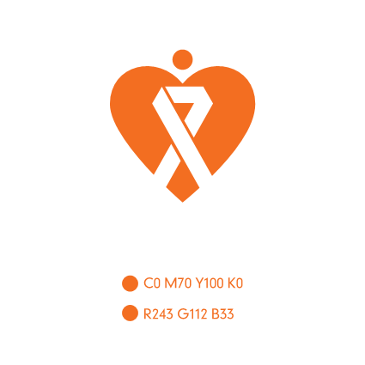
Bình đẳng giới là một trong những mục tiêu phấn đấu của các quốc gia trên thế giới nhằm hướng đến một xã hội tiến bộ, bình đẳng và phát triển bền vững.
Bình đẳng giới là nam giới và nữ giới cùng có vị thế bình đẳng và được tôn trọng như nhau; cùng được tạo điều kiện và cơ hội để phát huy khả năng và thực hiện các mong muốn của mình; cùng có cơ hội để tham gia, đóng góp và thụ hưởng từ các nguồn lực của xã hội và quá trình phát triển. Bình đẳng giới là bình đẳng về pháp luật, về cơ hội và các thành quả tạo ra, bao gồm sự bình đẳng trong việc tiếp cận nguồn lực, bình đẳng cho thù lao trong công việc, bình đẳng trong việc hưởng thụ các thành quả, bình đẳng trong việc quyết định các vấn đề liên quan đến bản thân, gia đình và xã hội (bình đẳng trong tiếng nói).
Công ước quốc tế xóa bỏ mọi hình thức phân biệt đối xử với phụ nữ, các mục tiêu phát triển thiên niên kỷ và các mục tiêu phát triển bền vững được các quốc gia cam kết thực hiện là bằng chứng rõ nét chứng tỏ phát triển kinh tế phải gắn liền với bình đẳng giới và đảm bảo tiến bộ xã hội.
Ở Việt Nam, vấn đề bình đẳng giới đã được Đảng và Nhà nước ta quan tâm và được đánh giá là một động lực và mục tiêu phát triển quốc gia. Các chủ trương, chính sách của Đảng và Nhà nước về bình đẳng giới đã được cụ thể hóa trong Luật Bình đẳng giới do Quốc hội nước Cộng hòa xã hội chủ nghĩa Việt Nam khóa XI, kỳ họp thứ 10 thông qua ngày 29 tháng 11 năm 2006 và có hiệu lực thi hành kể từ ngày 01 tháng 7 năm 2007. Thực hiện chỉ đạo của Đảng, nhà nước về bình đẳng giới, từng bước hiện thực hóa các điều ước quốc tế về quyền con người mà Việt Nam là thành viên, trong những năm qua, tỉnh Ninh Bình đã ban hành nhiều kế hoạch, chương trình hành động và các chủ trương, chính sách về bình đẳng giới. Nhờ đó công tác bình đẳng giới trên địa bàn tỉnh đã có nhiều chuyển biến tích cực, cuộc sống của phụ nữ, trẻ em gái đã được cải thiện đáng kể.
Việc triển khai Tháng hành động vì bình đẳng giới và phòng chống bạo lực trên cơ sở giới năm 2024 với chủ đề: “Đảm bảo an sinh xã hội, tăng quyền năng và tạo cơ hội cho phụ nữ và trẻ em gái nhằm thực hiện bình đẳng giới và xóa bỏ bạo lực trên cơ sở giới” nhằm thu hút sự quan tâm, đề cao vai trò, trách nhiệm, tính chủ động tham gia hành động của các cá nhân, gia đình, cộng đồng, cơ quan, tổ chức trong việc phòng, chống bạo lực và xâm hại đối với phụ nữ và trẻ em. Đẩy mạnh phổ biến, tuyên truyền, giáo dục pháp luật về bình đẳng giới và phòng chống bạo lực trên cơ sở giới, vận động toàn xã hội chủ động, tích cực hành động nhằm thực hiện hiệu quả hơn các chính sách, chương trình về bình đẳng giới và phòng, chống bạo lực trên cơ sở giới. Tăng cường giáo dục kiến thức, kỹ năng tự bảo vệ, tự phòng ngừa bạo lực, xâm hại cho phụ nữ và trẻ em, cho cha, mẹ, các thành viên trong gia đình, người làm công tác bình đẳng giới và bảo vệ, chăm sóc trẻ em. Giảm thiểu tình trạng bạo lực, xâm hại đối với phụ nữ và trẻ em; đẩy mạnh công tác phòng, ngừa, phát hiện và ngăn chặn, xử lý kịp thời các vụ việc bạo lực, xâm hại phụ nữ và trẻ em.
Hãy để thông điệp “Đảm bảo an sinh xã hội, tăng quyền năng và tạo cơ hội cho phụ nữ và trẻ em gái nhằm thực hiện bình đẳng giới và xóa bỏ bạo lực trên cơ sở giới” là phương châm hành động của mỗi chúng ta nhằm góp phần xây dựng một xã hội văn minh, tiến bộ, bình đẳng và phát triển bền vững./.

